ROSTLINY V OKOLÍ LIDKSÝCH SÍDEL
Jméno: ……………………………………………………
(Prosím odevzdat do 15. 5., bude ohodnoceno známkou)
Přepiš z učebnice na str. 54 úvodní text (pod názvem ROSTLINY V OKOLÍ LIDSKÝCH SÍDEL)
Když přepisuješ, také si lépe pamatuješ informace

………………………………………………………………………………………………………………………………………..

……………………………………………………………………………………………………………………………………….

………………………………………………………………………………………………………………………………………..

……………………………………………………………………………………………………………………………………….

………………………………………………………………………………………………………………………………………..

……………………………………………………………………………………………………………………………………….

………………………………………………………………………………………………………………………………………..

……………………………………………………………………………………………………………………………………….

OVOCNÉ STROMY
Přepiš text z učebnice na str. 54 pod názvem OVOCNÉ STROMY
Podstatné informace zvýrazni, jako to vidíš v učebnici. Text si můžeš zjednodušit a některá slova vynechat.
Celý text ale musí dávat smysl.

………………………………………………………………………………………………………………………………………..

……………………………………………………………………………………………………………………………………….

………………………………………………………………………………………………………………………………………..

……………………………………………………………………………………………………………………………………….

………………………………………………………………………………………………………………………………………..

……………………………………………………………………………………………………………………………………….

………………………………………………………………………………………………………………………………………..

………………………………………………………………………………………………………………………………………..

………………………………………………………………………………………………………………………………………
Popiš ovocné STROMY:
HRUŠEŇ DOMÁCÍ, SLIVOŇ ŠVESTKA, JABLOŇ DOMÁCÍ, BROSKVOŇ OBECNÁ
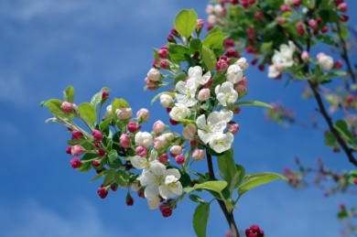 | 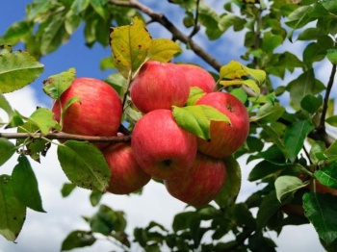 |  | 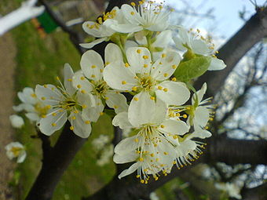 |  | 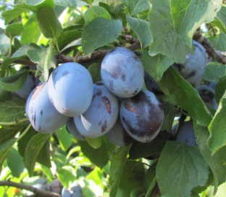
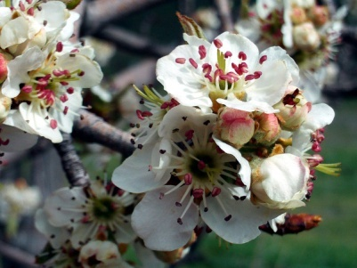 | 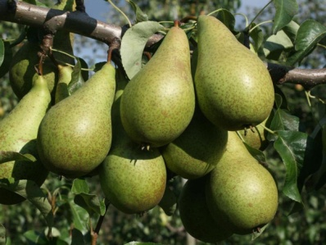 |  | 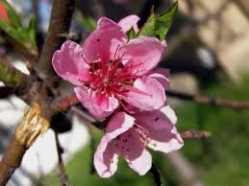 |  | 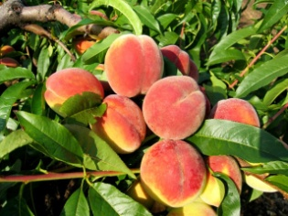
Popiš ovocné KEŘE:
ANGREŠT, RYBÍZ ČERVENÝ, RYBÍZ ČERNÝ
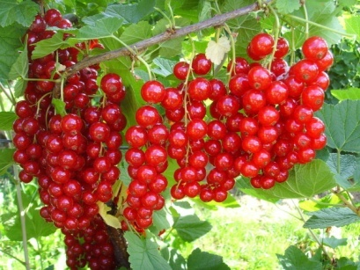 |  | 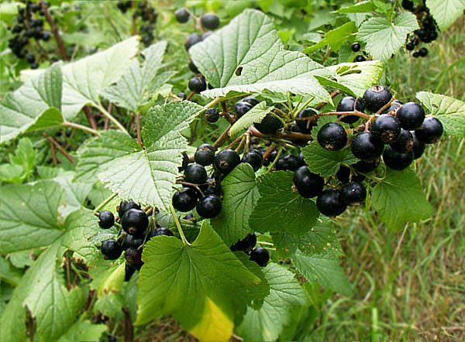 |  | 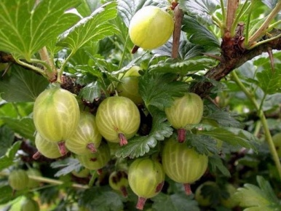
Zhodnoť, jak se ti pracovalo. Napiš, které ovoce máš nejraději?

